Лабораторная работа № 13
Решение задач с использованием рекурсивных алгоритмов
Цель работы: Научиться решать задачи с использованием рекурсивных алгоритмов.
Вариант 2
1. Написать программу, которая вычисляет значение функции для заданного с клавиатуры числа n по такой формуле:
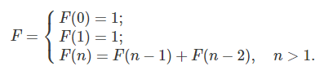
2. Постройте фрактал на основе окружности при помощи рекурсии.
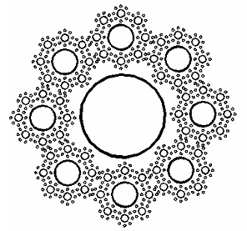
Выполнение работы
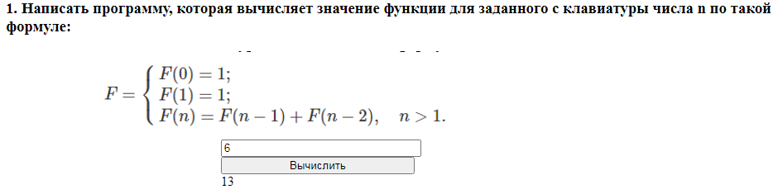
Фрактал
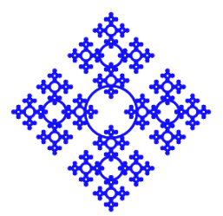
Листинг программы
HTML

<!DOCTYPE html>
<html>
<head>
<meta charset="utf-8" />
<title></title>
<script src="13.js"></script>
</head>
<body>
<h3 style="margin-left: 50%;"> Лабараторная работа №12</h3>
<h4 style="margin-left: 50%;">Вариант 2 </h4>
<h3 style="margin-left: 25%;">1. Написать программу, которая вычисляет значение функции для заданного с клавиатуры числа n по такой формуле:</h3>
<div align="center"><img src="2.png" /></div>
<input style="width:18%; height:100%; margin-left: 45%;" id="1" type="text" value="n" /> <br>
<button style="width:18%; height:100%; margin-left: 45%;" onclick="Foo1();" type="button">Вычислить</button> <br />
<div id="rez1" style="width:18%; height:100%; margin-left: 45%;"></div>
<h3 style="margin-left: 25%;">2. Постройте фрактал на основе окружности при помощи рекурсии.</h3>
<div align="center"><img src="3.png" /></div>
<button style="width:18%; height:100%; margin-left: 45%;" onclick="Foo2();" type="button">Построить</button> <br />
<canvas id = "canvas" width="800" height="550" style="background-color: #FFFFFF"></canvas>
</body>
</html>
JS
function Foo1()
{
var Otv = 0
var n = document.getElementById("1").value
F(n);
function F(n)
{
if(n >= 1)
{
F(n-1) + F(n-2)
}
else if((n == 0) || (n == 1))
{
Otv += 1
}
}
document.getElementById("rez1").innerHTML = Otv
}
function Foo2()
{
var elem = document.getElementById('canvas');
var ctx = elem.getContext('2d');
var depth = 10; //глубина рекурсии ( ее можно менять)
ctx.lineWidth = 3; //толщина линий
ctx.strokeStyle = 'blue'; // цвет
R = 50
t = 10
Visota = 300
Hirina = 300
var K = 1.5
function drawKrug(Visota, Hirina, R)
{
ctx.beginPath()
ctx.arc(Visota, Hirina, R, 0, Math.PI * 2, true)
//ctx.moveTo(Visota, Hirina)
ctx.closePath(); //закончить
ctx.stroke();
}
function drawKrugs(Visota, Hirina,R , depth)
{
if (depth)
{
drawKrug(Visota, Hirina,R/K);
if (R > 2) {
var R2 = R
R = R / K
drawKrugs(Visota, Hirina - R2 - R / K, R/K, depth - 1);
drawKrugs(Visota + R2 + R / K, Hirina, R/K, depth - 1);
drawKrugs(Visota, Hirina + R2 + R / K, R/K, depth - 1);
drawKrugs(Visota - R2 - R / K, Hirina, R/K, depth - 1);
}
}
}
drawKrugs(300, 300,R , depth); //вызвать функцию отрисовки
}

